Національний технічний університет України

«Київський політехнічний інститут ім. Ігоря Сікорського»

Факультет електроніки

Кафедра конструювання електронно-обчислювальної апаратури

Лабораторна робота №4

Зв’язані списки

Студент групи ДК-72

МосисаАлекс

Перевірив старший викладач Губар В.Г.

Київ, 2018

CodeBase

https://github.com/sgubar/2018/tree/master/dk72/Lab_1/Lab_4

Блок-схема

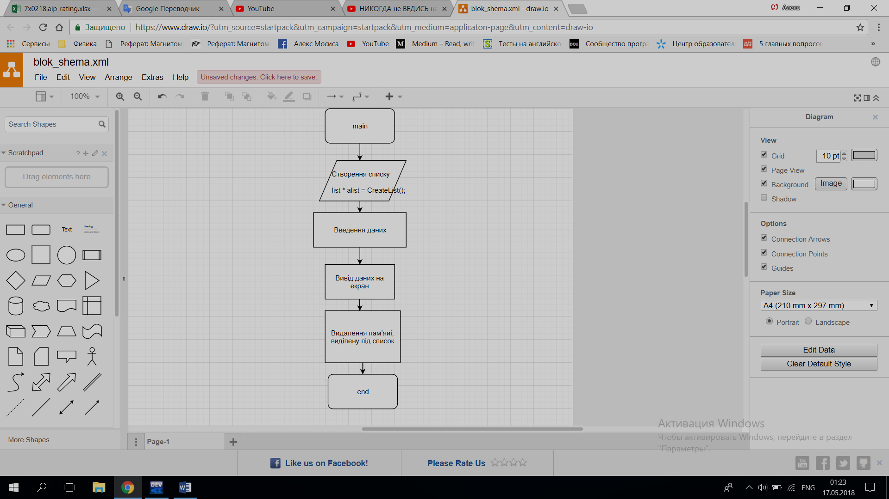

Висновок

На цій лабораторнійроботі я ознайомився із двозв’язними спискамита створив власну програму на основі двозв’язного списку списку.